2018年成都市百万职工技能大赛暨“弘扬工匠精神 筑梦空港双流”双流区体育教师技能比赛圆满结束
2018年3月24—25日，为进一步加强双流区体育教师师德师能建设，由成都市双流区总工会，成都市双流区人力资源和社会保障局主办，成都市双流区教育局承办，由成都市双流区教育工会、教育研究与教师培训中心、四川省双流中学协办的首届成都百万职工技能大赛暨“弘扬工匠精神 筑梦空港”双流体育教师技能大赛”在四川省双流中学隆重举行，来自全区中小学、幼儿园51支参赛队伍，共325名体育教师参加了本次比赛。
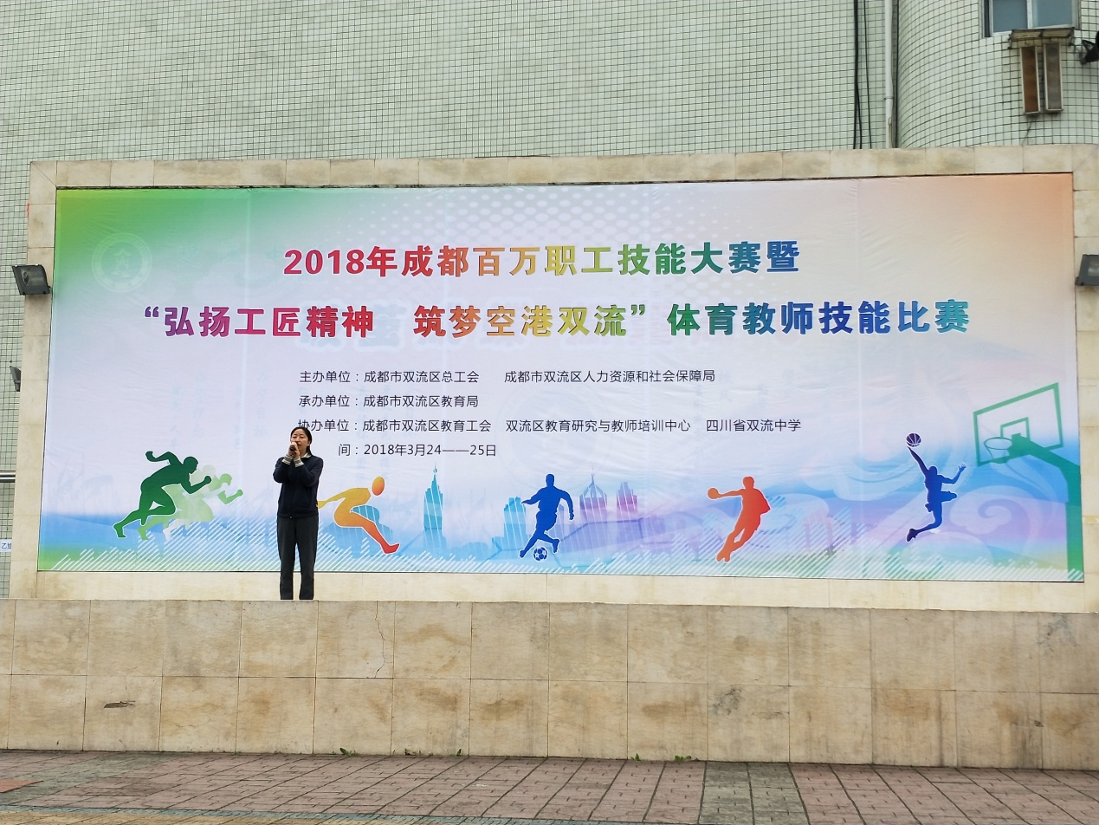
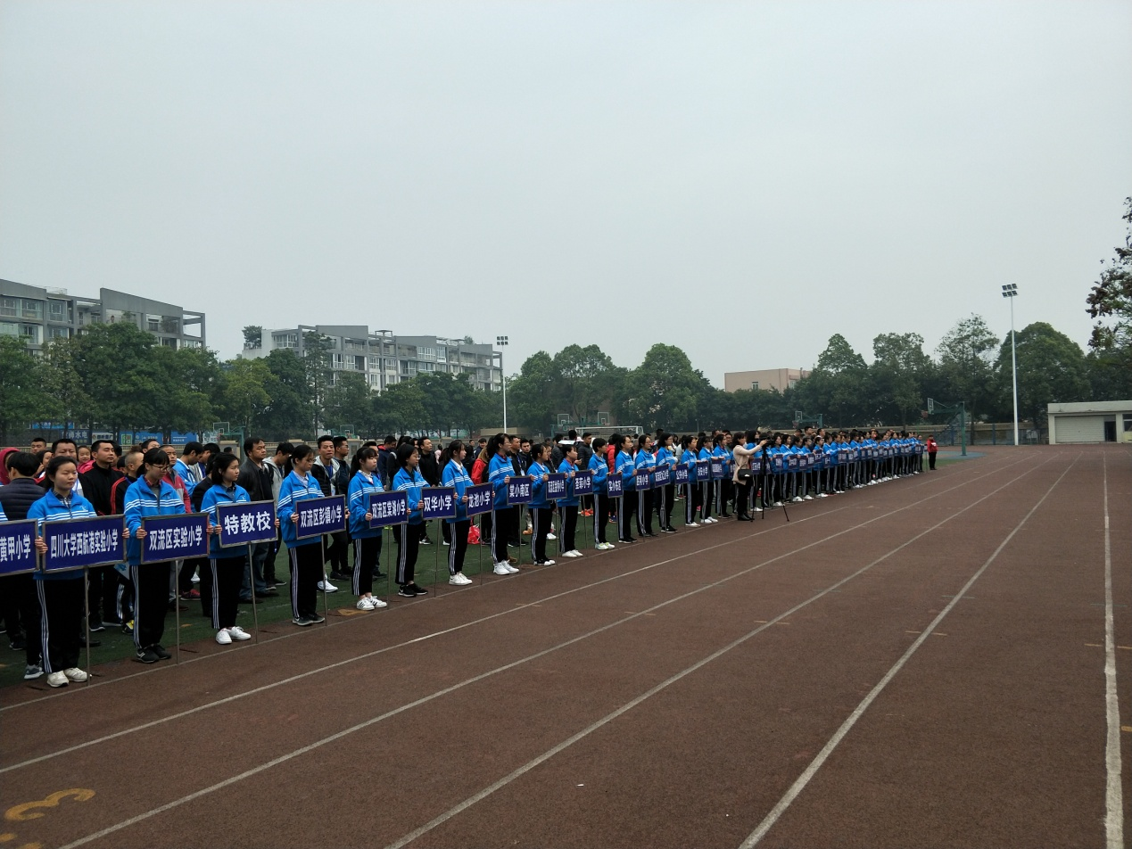
这次由区工会举办的体育教师技能大赛分为男、女甲组，男、女乙组四个组别，比赛项目为篮球技巧挑战赛；足球绕杆射门，立定三级跳远三个项目。在比赛的过程中教师们凭借不怕困难，勇于拼搏的精神、突出的专业素养，取得了优异的成绩。
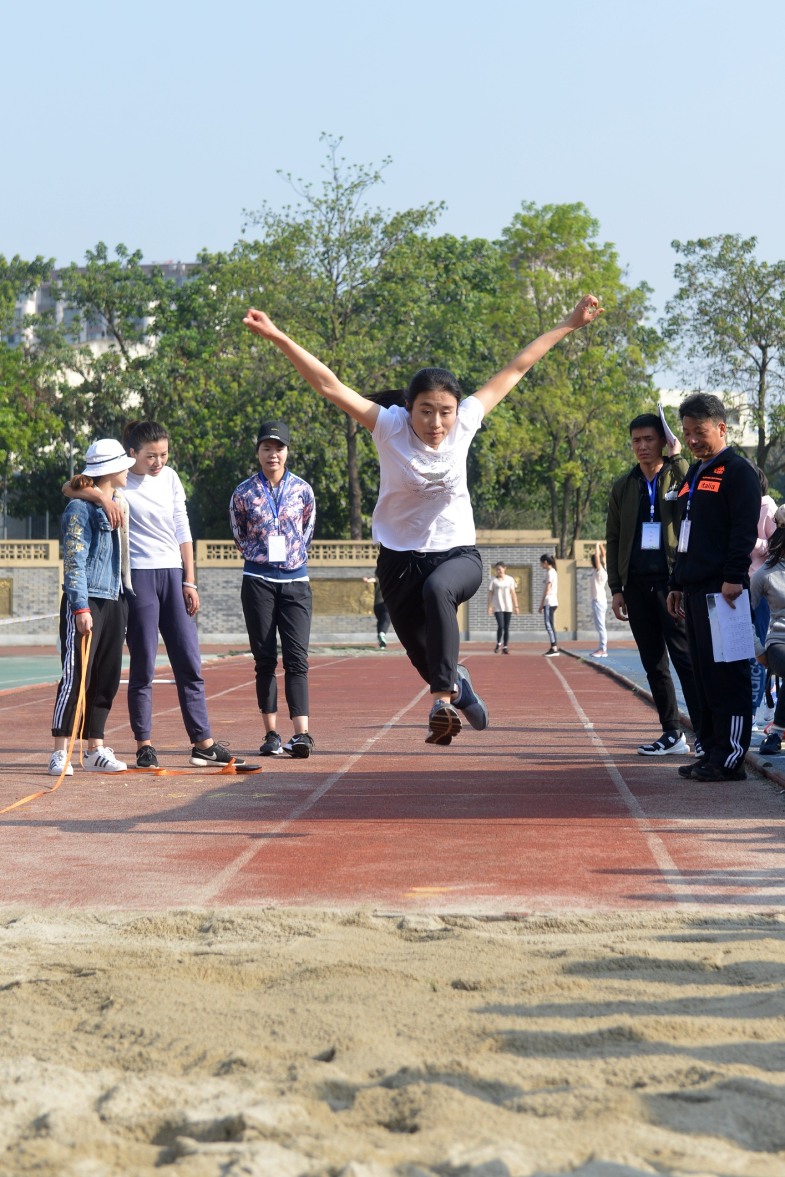
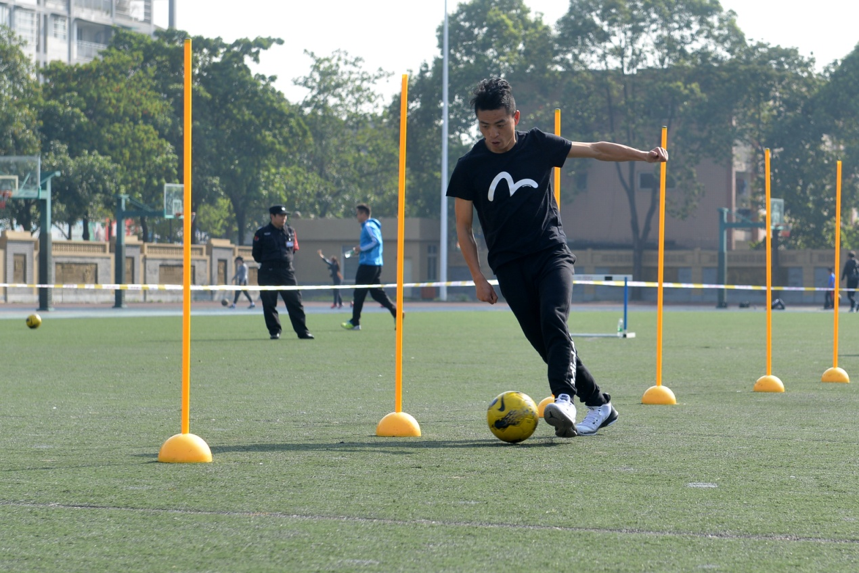
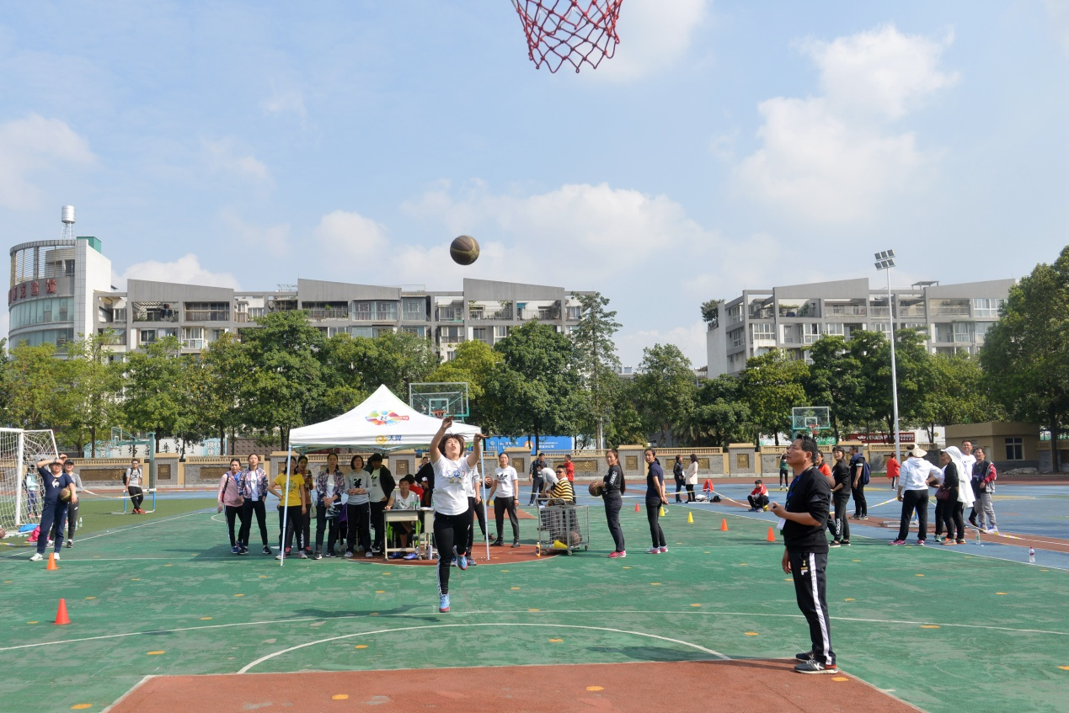
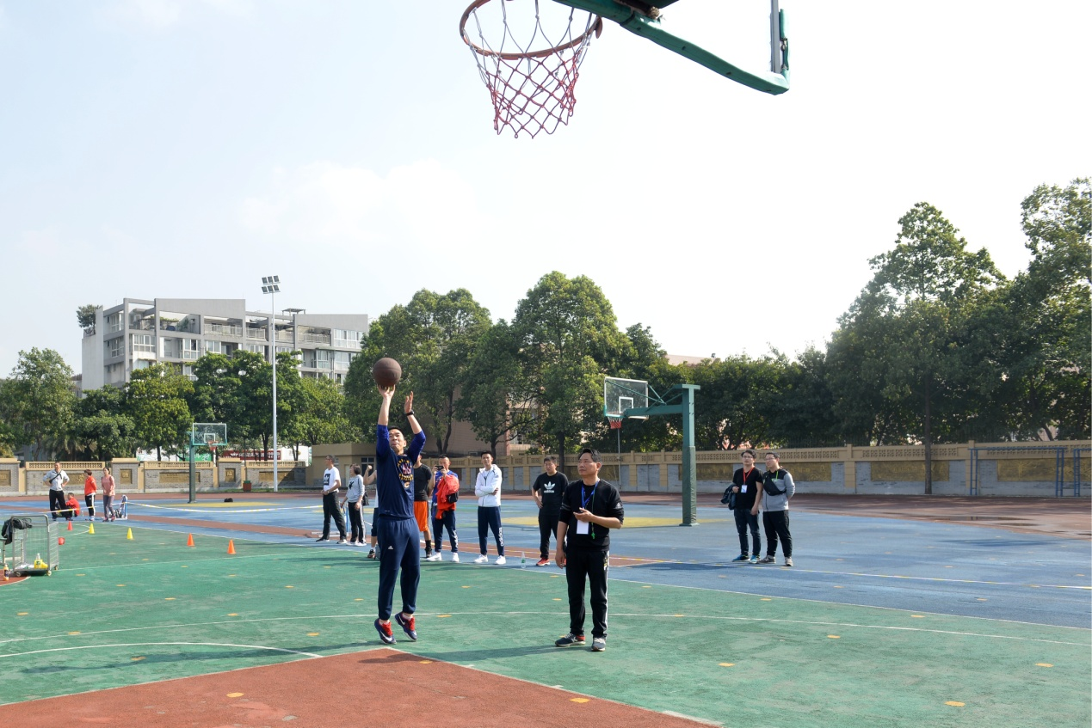
通过本次比赛，展示了我区体育教师的运动风采，推进了全区体育教师技能交流，激发了体育教师的工作热情和敬业精神，促进了我区体育教师的专业发展和自身素质的提高。

